ΑΣΚΗΣΗ ___

Δραστηριότητα 1

Στο φύλο 1 στο Excel, να δημιουργήσετε τον παρακάτω πίνακα:

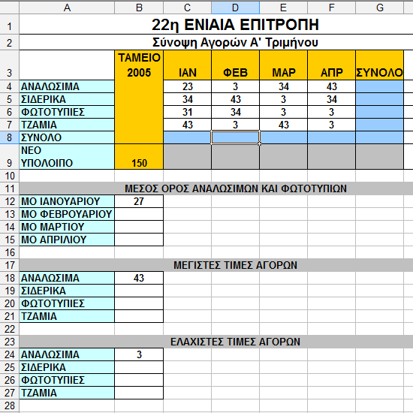

- Στα κελιά με το μπλε χρώμα, βρείτε τα σύνολα με χρήση συνάρτησης (όχι με το Σ)

- Στο κελί C9 (κελί με το γκρι χρώμα ) θα βρείτε τη διαφορά του συνόλου του Ιανουαρίου (κελί C8) με το Νέο Υπόλοιπο (κελί Β9). Δηλαδή θα εκτελέσετε τη πράξη της αφαίρεσης (= B9 - C8 ) στο κελί C9

- Ομοίως και στα υπόλοιπα κελιά D9 και F9 αφαιρώντας κάθε φορά το ΝΕΟ ΥΠΟΛΟΙΠΟ που θα έχει προκύψει, με το ΣΥΝΟΛΟ του κάθε μήνα.

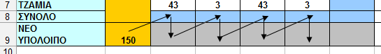

- Στα κελιά Β12 έως Β15 θα βρείτε με τη χρήση συνάρτησης το ΜΕΣΟ ΟΡΟ των αγορών του κάθε μήνα για τα αναλώσιμα και τις φωτοτυπίες μόνο. Στο πίνακα έχω βρει τον πρώτο μέσο όρο του Ιανουαρίου χρησιμοποιώντας τη συνάρτηση AVERAGE ως εξής =AVERAGE(C4; C6 ). Τα αποτελέσματα να τα γράψετε με έντονη κόκκινη γραφή.

- Στα κελιά Β18 έως Β21 θα βρείτε με τη χρήση συνάρτησης τις ΜΕΓΙΣΤΕΣ τιμές ΑΓΟΡΏΝ για κάθε είδος. Στο πίνακα έχω βρει την πρώτη μέγιστη τιμή για τα αναλώσιμα χρησιμοποιώντας τη συνάρτηση ΜΑΧ ως εξής =ΜΑΧ (C4 : F4 ). Τα αποτελέσματα να τα γράψετε με έντονη κόκκινη γραφή.

- Στα κελιά Β24 έως Β27 θα βρείτε με τη χρήση συνάρτησης τις ΕΛΑΧΙΣΤΕΣ τιμές ΑΓΟΡΏΝ για κάθε είδος. Στο πίνακα έχω βρει την πρώτη ελάχιστη τιμή για τα αναλώσιμα χρησιμοποιώντας τη συνάρτηση ΜΙΝ ως εξής =ΜΙΝ (C4 : F4 ). Τα αποτελέσματα να τα γράψετε με έντονη κόκκινη γραφή.

- Όλα τα ποσά στον πίνακα να γραφούν σε νομισματική μορφή με το σύμβολο του ευρώ και δύο δεκαδικά ψηφία (π . χ. 23,00 €)

Μετονομάστε το Φύλλο 1 σε Δραστηριότητα 1

Δραστηριότητα 2

Στο φύλο 2 στο Excel, να δημιουργήσετε τον παρακάτω πίνακα:

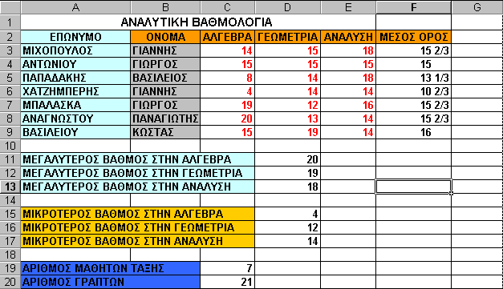

- Με τη χρήση κατάλληλων συναρτήσεων συμπληρώστε τα κελιά όπου χρειάζεται (στήλη F και τα κελιά D11 έως D20 )

- Προσοχή !!! Ο Μέσος όρος να είναι σε κλασματική μορφή (π.χ. 13 1/3)

- Για την εύρεση του αριθμού (πλήθους) των μαθητών και των γραπτών της τάξης θα χρησιμοποιήσετε τη συνάρτηση COUNTA και COUNT αντίστοιχα.

Μετονομάστε το Φύλλο 2 σε Δραστηριότητα 2

Δραστηριότητα 3

Στο φύλο 3 στο Excel, να δημιουργήσετε τον παρακάτω πίνακα:

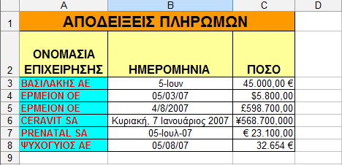

- Στη στήλη C τα ποσά να είναι γραμμένα με τους νομισματικούς συμβολισμούς, που φαίνονται στον πίνακα.
- Στη στήλη Β οι ημερομηνίες να είναι γραμμένες με τις διαφορετικές μορφές που φαίνονται στον πίνακα.
- Στη στήλη Α στις ονομασίες να εφαρμόσετε γραμματοσειρά Tahoma, στη στήλη Β να εφαρμόσετε γραμματοσειρά Arial και στη στήλη C να εφαρμόσετε γραμματοσειρά Βοοκ Antiqua.
- Συγχωνεύστε τα κελιά Α9 και Β9
- Προσθέστε στο κελί Α9 την ένδειξη ΜΕΣΟΣ ΟΡΟΣ
- Στο κελί C9 βρείτε το ΜΕΣΟ ΟΡΟ των ποσών
- Εισάγετε καινούρια γραμμή ανάμεσα στις γραμμές 5 και 6.
- Αντιγράψτε στη νέα γραμμή τα περιεχόμενα της γραμμής 3
- Εισάγετε καινούρια στήλη ανάμεσα στις στήλες B και C.
- Αντιγράψτε στη νέα στήλη τα περιεχόμενα της στήλης με τα ποσά
- Αλλάξτε τη μορφή όλων των ποσών που αντιγράψατε στη νέα στήλη, στην ίδια μορφή που έχει επιλεγεί στο κελί C3 (45.000,00 €)

Μετονομάστε το Φύλλο 3 σε Δραστηριότητα 3

Αποθηκεύστε όλο το βιβλίο εργασίας με όνομα : ΑΣΚΗΣΗ __ στο φάκελο:
Τα έγγραφα μου \ Το όνομα σας \ Ασκήσεις Excel

